**Принципы отношений между классами (объектами) ООП**

Существует всего три основных принципа отношений между классами ООП:

1. Ассоциация [“Has a” - обобщение].
2. Агрегация и композиция [“Has a”];
3. Обобщение/Расширение (наследование) [“Is a”].

**Ассоциация**

Ассоциация означает, что объекты двух различных классов могут ссылаться один на другой. То есть иметь некоторую связь между друг другом. К примеру, object Manager может “выписать” object TheCheck (счёт). То бишь ассоциация указывает на то, что между объектами есть какая-то связь.

**Агрегация и композиция**

На самом деле агрегация и композиция являются частными случаями ассоциации. Эти определения конкретизируют тип связи между объектами.

**Агрегация** – отношения, когда один объект является частью другого. Пример: студент входит в группу любителей группы (студент может входить в множество различных групп). То есть, объект создаётся вне объекта, которому он принадлежит.

**Композиция** – более жесткие отношения: объект не только является частью другого, но и вообще не может принадлежать ещё кому-то. К примеру, двигатель может быть и без машины, но он вряд ли сможет быть в двух или трех машинах одновременно.

<http://java-course.ru/begin/relations/> - источник.

Реализация в Java:

**Композиция**

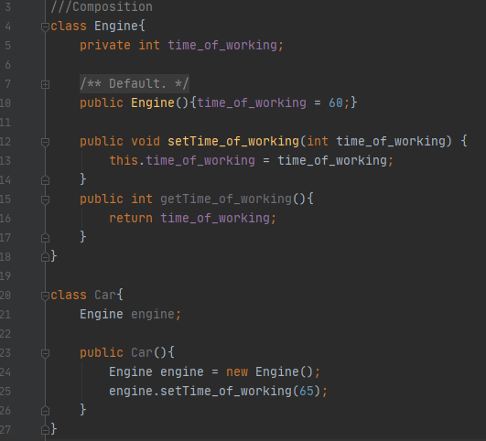

Как можно заметить, объект engine класса Engine создаётся в классе Car и полностью контролируется именно им.

**Агрегация**

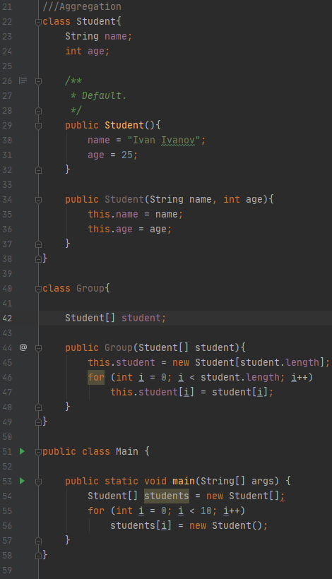

В данном случае, объект класса (массив объектов класса [в данном случае не важно объект/контейнер объектов]) Student создаётся в классе Main и передаётся в класс Group. Таким образом, данным объектом никак не управляет класс Group, он лишь использует его.